Michael Adrián Bajaña Uriña
4 de marzo de 2026
ALMACENAMIENTO EN LA NUBE

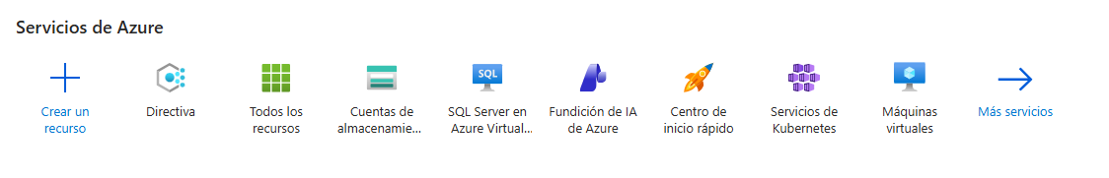
- Primero iniciaré sesión en el portal de azure e iré a crear un recurso.
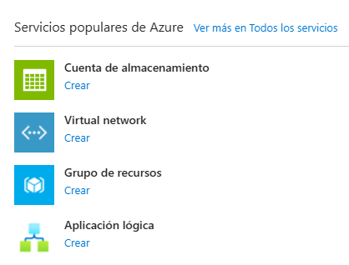
- Una vez ahí, crearé una cuenta de almacenamiento.
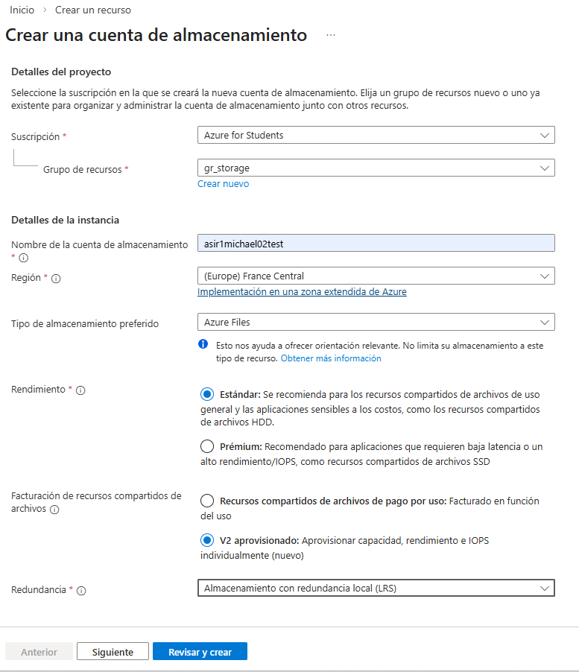
- Lo siguiente será la configuración de la cuenta de almacenamiento.
- La suscripción, será la seleccionada ya que, es la que proporciona créditos gratuitos.
- El grupo de recursos he usado gr_storage. Esto permite agrupar los recursos usados para esta práctica permitiendo su gestión o eliminación de forma conjunta.
- El nombre de la cuenta de almacenamiento es uno único en Azure.
- La región he elegio (Europe) France Central ya que, era donde me dejaba hacerlo.
- Tipo de almacenamiento preferido será azure files.
- El rendimiento seleccionado es el Estándar.
- En la facturación de recursos compartidos he seleccionado V2 aprovisionado. Permite aprovisionar capacidad, rendimiento e IOPS individualmente.
- Por último, en la redundancia he elegio Almacenamiento con redundancia local (LRS).
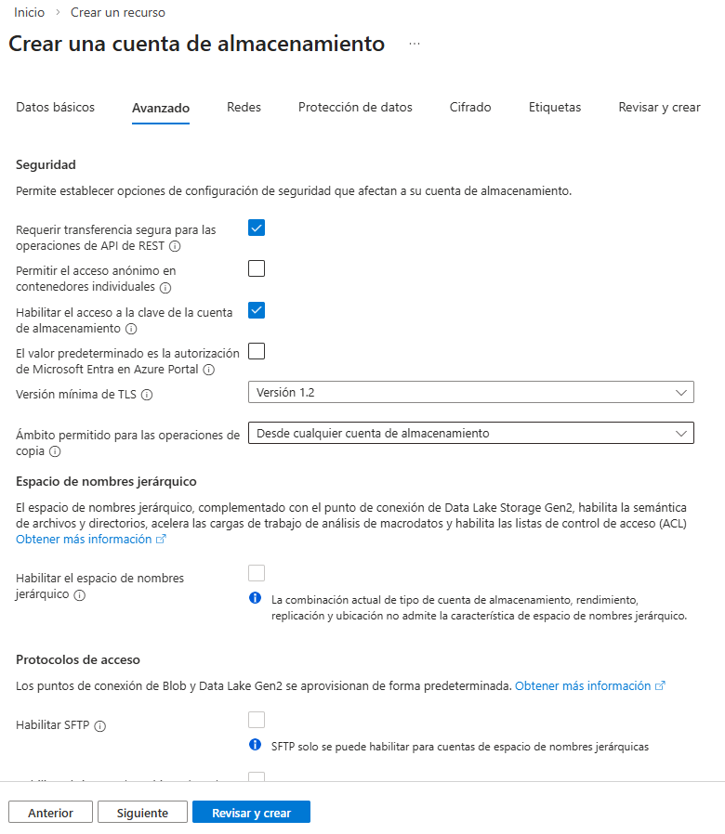
- En la pestaña de “Avanzado”, he dejado todo como venía de forma predeterminada. A destacar dejamos marcada las opciones de requerir transferencia segura para las operaciones de API de REST, y Habilitar el acceso a la clave de la cuenta de almacenamiento.
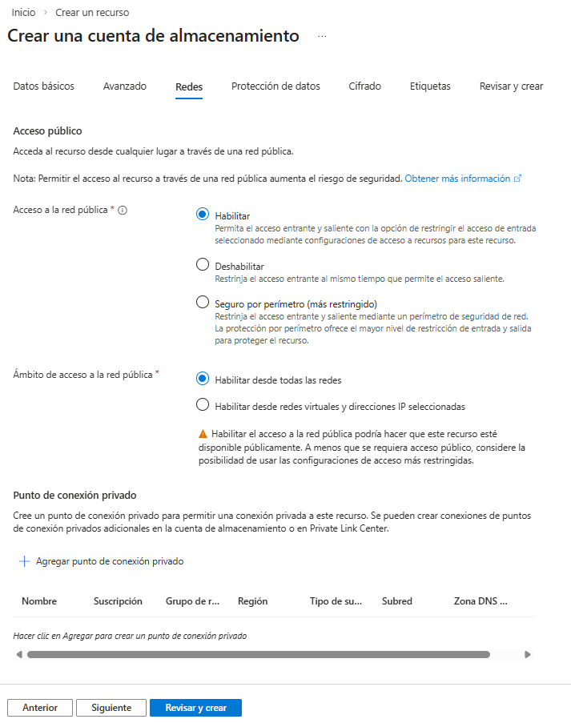
- En la pestaña de redes, habilitaré el acceso a la red pública y al ámbito de acceso a la red pública.
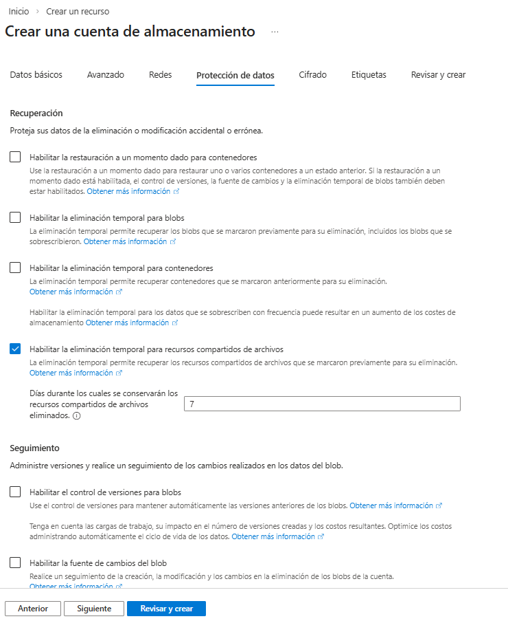
- En la pestaña de protección de datos, habilitaré la eliminación temporal para recursos de archivos. Con un periodo de 7 días donde se conservarán los recursos compartidos de archivos.
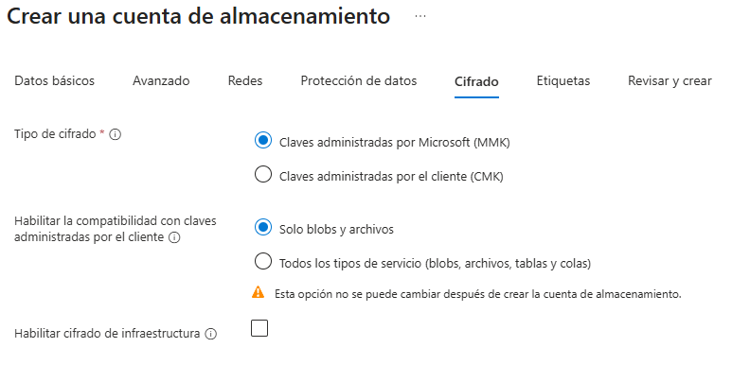
- Por último, en el cifrado, el tipo será de claves administradas por Microsoft (MMK).
- Y habilitaré la compatibilidad con claves administradas por el cliente por solo blobs y archivos.
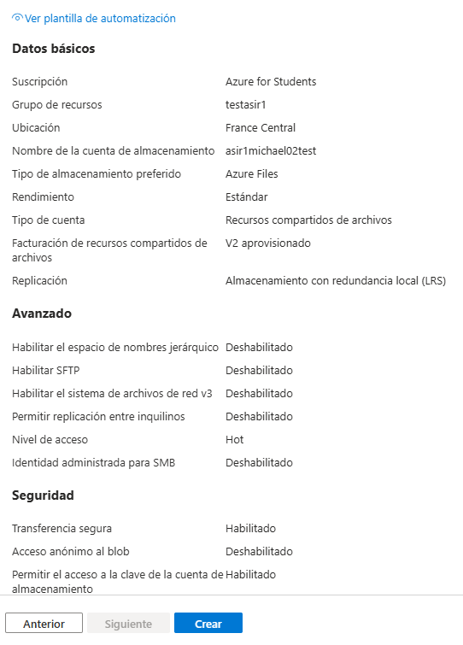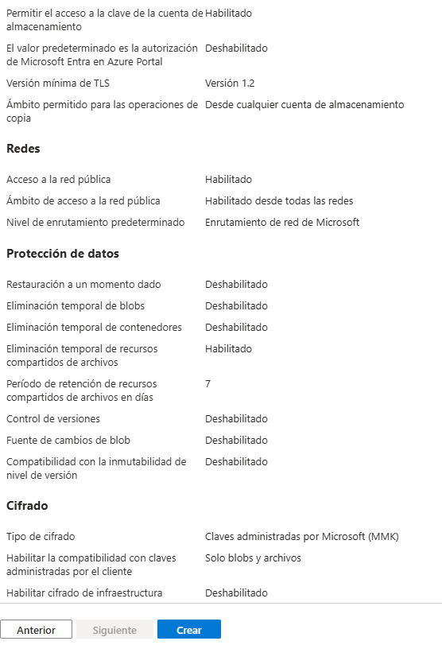
- Una vez hecha toda la configuración, iré con la creación.

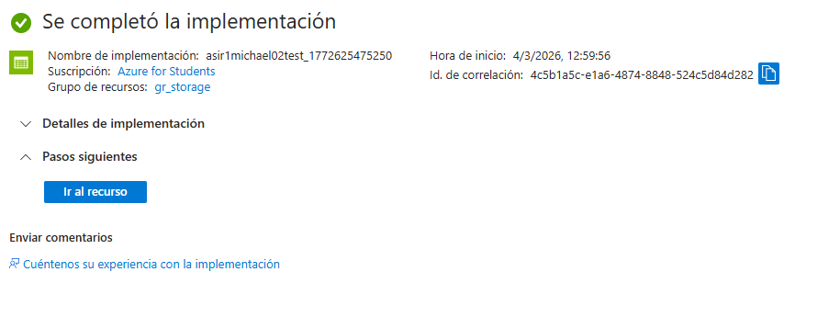
- Con todo ya creado, iré al recurso para conectar la cuenta de almacenamiento con mi Windows.
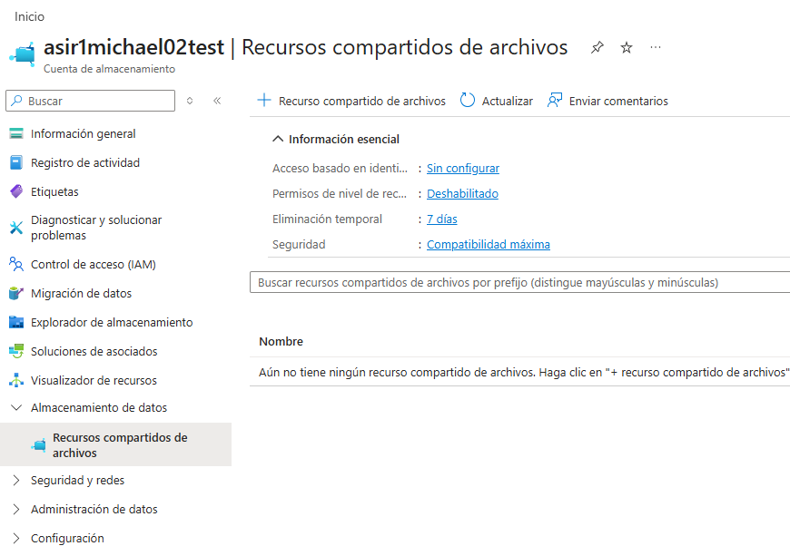
- Lo primero que haré será dirigirme a “Almacenamiento de datos”, y después a una subpestaña llamada “Recursos compartidos de archivos”.
- Una vez dentro, en esa subpestaña iré al +`junto a “Recurso compartido de archivos”.
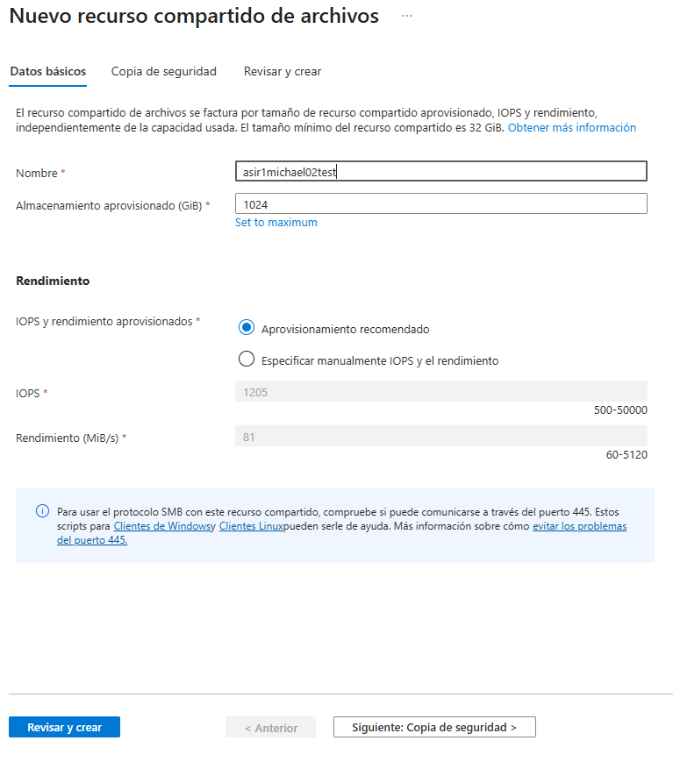
- Posteriormente, crearé el nuevo recurso compartido de archivos con un nombre como anteriormente.
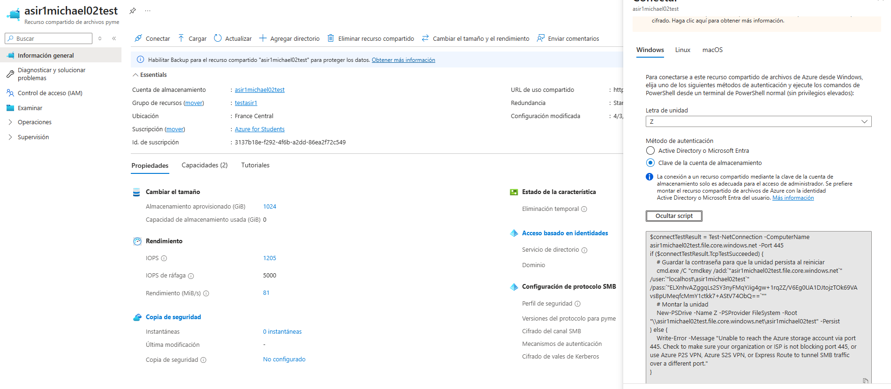
- Con esto hecho, me saldrá la opción de conectar y nos saldrá la ventana de la derecha. En ella podré elegir mi sistema operativo y también saldrá el script el cual copiaré para introducirlo en la PowerShell de mi máquina virtual.
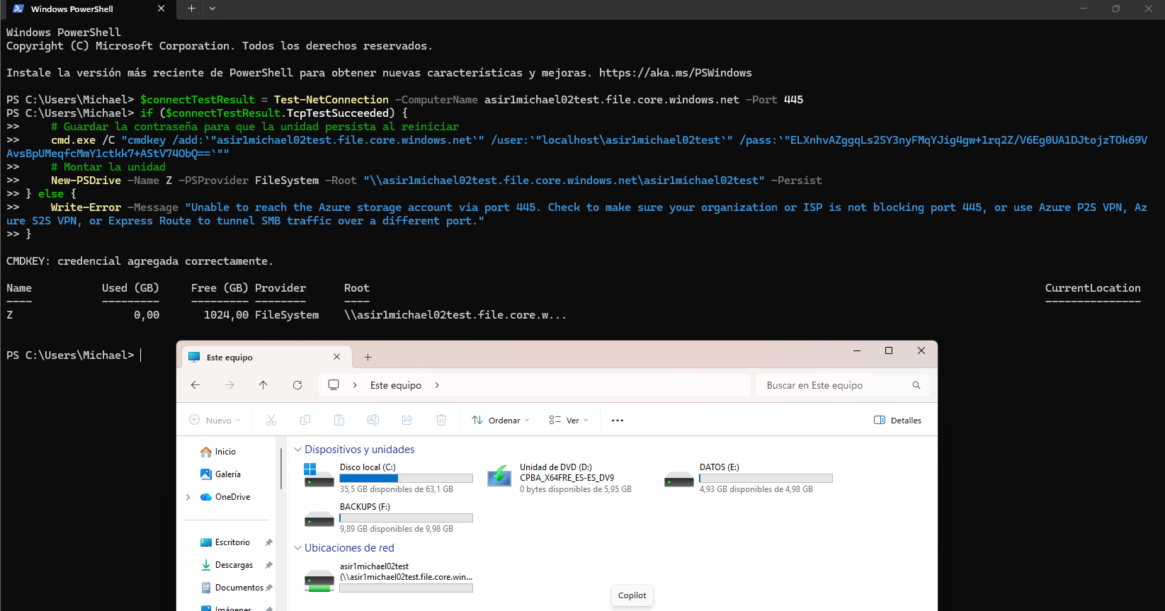
- Para finalizar, con el script copiado ejecutaré PowerShell sin ser administrador porque si no, no funcionará. Copiaré el script mencionado anteriormente y con la operación realizada correctamente se podrá ver la creación del disco que ha sido montada sin ningún problema.
Conclusión
Tras la realización de esta práctica, he podido aprender a utilizar la nube de Microsoft Azure de una forma sencilla, y que me puede servir para futuros casos donde sea necesario su utilización.

